NAS - BasisDLM Aufbereitung mit gdal/PostNAS

Tobias Dick / Armin Retterath

Einleitung
Seit der Integration einer lesenden Schnittstelle für die NAS Daten in die gdal Bibliothek (1.8+), kann beinahe jede Software, die gdal verwendet, auch NAS XML Dateien lesen und bei Bedarf darstellen. Die Schnittstelle ermöglicht eine Überführung der kompliziert modellierten NAS Objekte in eine relativ flache Datenstruktur. Die Beziehungen der Objekte untereinander werden dabei in einer eigenen Tabelle abgelegt. Auf Grundlage dieses Konverters, der aus dem PostNAS Projekt (http://www.postnas.org) stammt, wurde schon ein Auskunftssystem für Katasterdaten aufgesetzt (ALKIS Auskunft des Kommunalen Rechenzentrums Minden-Ravensberg/Lippe). Das System basiert auf den FOSS Komponenten Mapserver, Mapbender und PostGIS. Da die Datenstruktur von ATKIS mit der von ALKIS identisch ist, läßt sich der Konverter auch für die Daten des Digitalen Landschaftsmodells (DLM) einsetzen.
In einem Proof of Concept wurden die Daten des BasisDLM's (Vektordaten 1:25.000) von Rheinland-Pfalz über die PostNAS Schnittstelle in eine PostGIS-DB überführt und dort mit PostGIS Funktionen in bis zu sechs Stufen generalisiert. Das Rendering übernimmt hier, wie auch bei der o.g. ALKIS Auskunft, der Mapserver. Beim Aufsetzen der Logik wurde besonderes auf ein performantes Rendering der Vektordaten geachtet. Der einzelne Renderingprozess braucht in keiner Stufe mehr als 0.8s. Da der Importprozess für das Land Rheinland-Pfalz mehr als 5h benötigt, werden die Daten über das s.g NBA Verfahren (Nutzerbezogene Bestandsdatenaktualisierung) fortgeführt. Hier werden täglich nur die Änderungen übertragen. Durch diese Vorgehensweise erhält man einen WMS mit einer tagesaktuellen Präsentation ausgewählter Objektarten des BasisDLM. Das Verfahren eignet sich sehr gut für Nutzer, die über wenig bzw. keine finanziellen Mittel verfügen um sich teure, proprietäre AAA-Konverter anzuschaffen.
Bei der Generalisierung wurde darauf geachtet, dass die Geometrien valide sind, es also nicht zu topologischen Fehlern wie Überschneidungen innerhalb von Polygonen kommt. Dies ist wegen des sequentiellen Ablaufs der Generalisierung – Abstraktionsebene n leitet sich von n-1 ab – sehr wichtig, da es sonst zu Folgefehlern kommt.
Die Prozessierungskette besteht im Wesentlichen aus der Vereinfachung der Objektgeometrien, dem Ausschließen zu kleiner Objekte und ggf. dem Korrigieren der Objektgeometrie. Dem schließt sich eine Verschneidung mit der Landesfläche an, um überstehende Objekte grenzscharf zu trimmen und überdies die Ladezeit für große Polygone zu verbessern.

Umsetzung von ATKIS Daten mittels PostNAS
Der PostNAS Konverter funktioniert so, dass er aus einer gegebenen NAS XML Datei die Objekte automatisch ermittelt und hieraus ein PostGIS Tabellenschema erstellt. Der Konverter arbeitet die einzelnen XML Dateien dabei nacheinander ab. Für das Land Rheinland-Pfalz entspricht die Standardabgabegröße einer NAS XML Datei einem Gebiet von 2x2 km² im Blattschnitt der TK25. Für den Erstimport mussten also mehr als 230 XML Dateien mit einem Datenvolumen von 12GB (entpackt – gepackt ca. 500MB) prozessiert werden. Ein Ausschnitt aus einer NBA Erstausstattung Datei ist in Abbildung 1 zu sehen. Da die genutzte Version des Konverters Probleme mit der automatischen Erweiterung von Datentypen einzelner Tabellenspalten hatte, wurde der Importprozess zunächst iterativ durchgeführt. Mit dieser Vorgehensweise konnte ein zentrales Datenbankschema ermittelt werden, in das sich die NAS Dateien fehlerfrei importieren lassen. Der initiale Importprozess (Erstausstattung) selbst dauert auf einer VM mit einer 2GHz CPU ca. 5 Stunden. Die Abbildung 2 zeigt einen Ausschnitt der neuen Datenstruktur in der PostGIS DB.
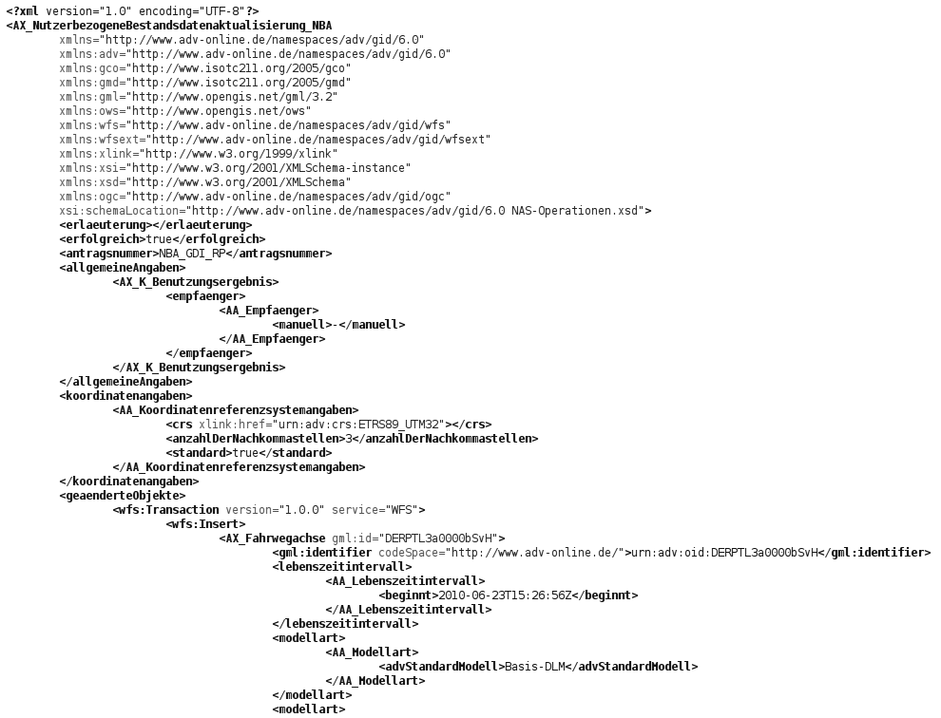Abbildung 1: Ausschnitt NBA Erstausstattung XML Datei
Man erkennt, dass die objektorientierten Strukturen der NAS Daten in ein flaches Tabellenschema abgebildet werden. Die Objekte mit Raumbezug (s.g. REOs – z.B. ax_strassenachse) erhalten, in der Spalte wkb_geometry, ihre Geometrie als Simple Feature im OGC WKB (WellKnownBinary) Format. Die Indizes (auch die räumlichen) sind
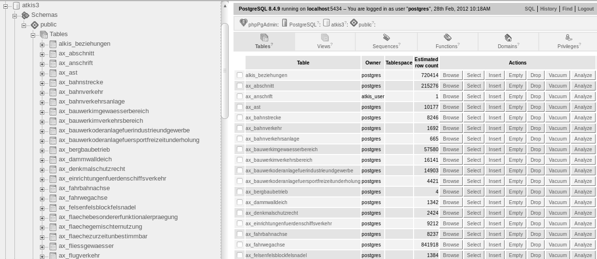Abbildung 2: Datenstruktur PostNAS
Bestandteil des Datenschemas und werden schon während des Imports aktualisiert. Alle Relationen werden in einer Tabelle alkis_beziehungen abgelegt. Diese Tabelle verknüpft die Objektidentifikatoren über eine Spalte beziehungsart. Die Verknüpfung kann, wie in Abbildung 3 ersichtlich, unterschiedlichster Art sein (z.B. istTeilVon, hatDirektUnten, ...).
Auf die generierte Datenstruktur lässt sich mit allen möglichen GIS Programmen zugreifen und es können Auswertungen aller Art durchgeführt werden. Ein Rendern der Objekte, bspw. mit QGIS, wird so überhaupt erst performant möglich.
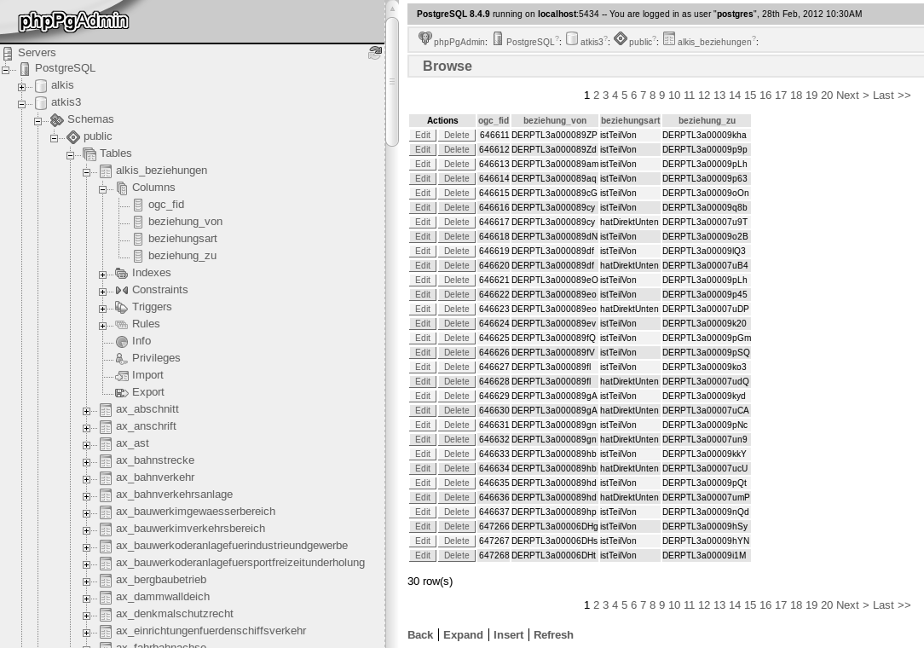Abbildung 3: Relationstabelle
Um mit den Daten arbeiten zu können, ist es notwendig sich vorher mit ihrer (komplexen) Modellierung auseinandergesetzt zu haben. Viele Objekte, die man für spezielle Auswertungen benötigt, müssen zunächst über joins gebildet werden. Die nötigen Informationen zur Datenmodellierung findet man im ATKIS-Objektartenkatalog (ATKIS - OK Basis DLM) auf http://www.adv-online/ → AAA-Modell → Dokumente der GeoInfoDok.

Differenzupdate per NBA Verfahren
Die grundlegende Datenstruktur für ein performantes Rendering der Daten liegt nach dem Import vor. Wie aber schon erwähnt, dauert der Import des gesamten Datenbestandes für ein mittelgroßes Bundesland ca 5 Stunden. Um die Datenmenge und Rechenzeiten in Grenzen zu halten, gibt es das NBA Verfahren, das nur die Änderungsinformationen übermittelt. Diese Datenmenge liegt täglich nur zwischen 0,1% und 0,2% des Gesamtdatenbestandes. Es bietet sich also an dieses Verfahren zur Aktualisierung eines Sekundärdatenbestandes einzusetzen.
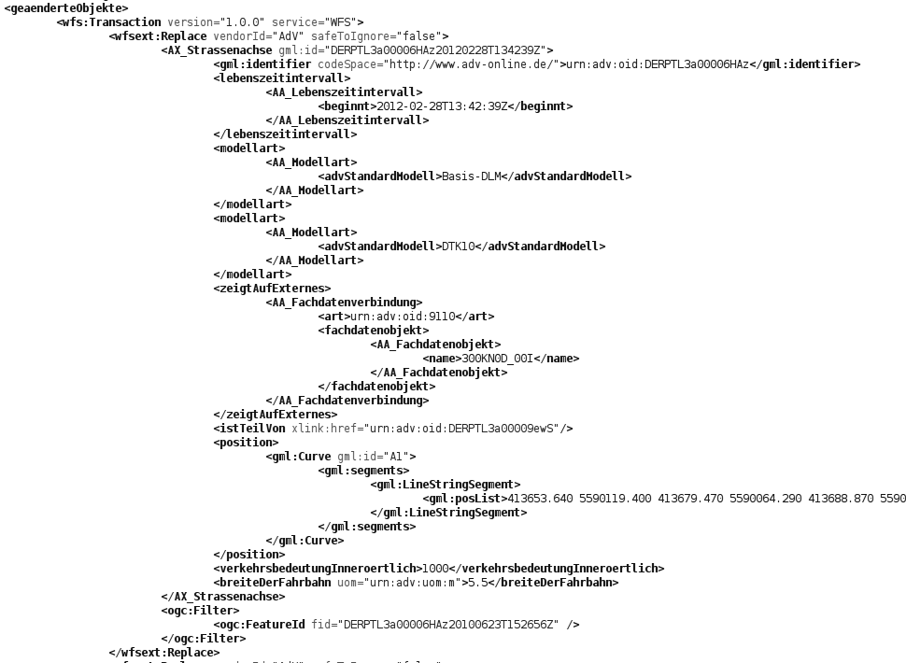Abbildung 4: NBA XML Update Datensatz
Das Update erfolgt, wie auch zuvor, über den Import von XML Dateien mittels ogr2ogr auf der Kommandozeile. Es gibt in den NBA XML Dateien wfs:Delete und wfsext:Replace Tags.
Die Datenbank wird in einem dreistufigen Verfahren aktualisiert. Im ersten Schritt werden
die nur die wfs:Delete und wfsext:Replace Objekte über ogr2ogr in eine temporäre Tabelle importiert. Mit einer Postgres Funktion werden dann alle dort vorhandenen Datensätze über ihre gml_id aus den Objekttabellen sowie der Relationstabelle gelöscht. Die dritte und letzte Stufe entspricht einem normalen Import aller Objekte über ogr2ogr. Das tägliche Aktualisieren dauert i.d.R. nur wenige Minuten.

Generalisierung mit generischen PostGIS Funktionen

Einleitung
Ziel des Projektes war die Erstellung einer hochperformaten und tagesaktuellen Präsentation von amtlichen, topographischen Basisdaten zur Nutzung als WMS Dienst für die Geodateninfrastruktur Rheinland-Pfalz. Der Bedarf für eine solchen Dienst bestand schon seit 2006 und er wurde in der ersten Realisierungsstufe (2006-2007) durch eine maßstabsabhängige Präsentation von Vektordaten des DLM1000, DLM250 und des BasisDLM gedeckt. Damals standen noch keine AAA Daten zur Verfügung und der Datenaustausch erfolgte über den Import von Shape Dateien. Es war klar, dass eine solche Lösung nicht optimal sein konnte. Das Problem besteht in der unterschiedlichen Aktualität der Datenbestände. Es konnte vorkommen, dass in einem Maßstabsbereich von z.B. 1:100.000 (DLM1000) Autobahnabschnitte nicht vorhanden waren, aber dann beim hineinzoomen in einen größeren Maßstab plötzlich sichtbar wurden. Es musste also eine Möglichkeit geschaffen werden, die Präsentationsgraphiken in allen Maßstabsbereichen auf Basis der gleichen Datengrundlage zu generieren. Im Jahr 2007 konnte ein Verfahren implementiert werden, dass mit Hilfe sehr einfacher PostGIS Funktionen, die Daten des BasisDLM (1:25.000) innerhalb von 10 Minuten in 5 verschieden Stufen generalisierte. Das Verfahren basierte noch auf dem Import von Shape Dateien, die zuvor per FME aus den originären ATKIS Datenstrukturen (EDBS) extrahiert wurden. Es war rein auf die Ableitung einer einfachen Navigationsgraphik im Stil von Google Maps ausgerichtet und es wurden nur Objekte und Attribute exportiert, die für die Darstellung und Signaturierung unbedingt benötigt wurden. Mit der Umsetzung der neuen AAA Objektstruktur im ATKIS Umfeld und der parallel verlaufenden Entwicklung des PostNAS Konverters war im Sommer 2011 die Zeit reif für eine Umstrukturierung des Workflows.

Umsetzung der Generalisierung
Die Generalisierung der BasisDLM Daten in der PostNAS Datenbank erfolgt grundsätzlich über PostGIS Funktionen. Es wird hier zwischen der Generalisierung flächenhafter und linienförmiger Objekte unterschieden. Da sich die Generalisierung linienhafter Objekte mit PostGIS auf Grund ihrer Geometrie als recht einfach erweist, wird im Folgenden die Flächengeneralisierung am Beispiel der Waldflächen erläutert.
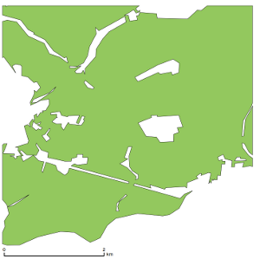Abbildung 5: Komplexes Polygon mit inneren Ringen
Das Ziel der Generalisierung digitaler Kartenmedien ist es, die Komplexität der Objektgeometrien zu verringern, sodass diese Objekte schneller geladen werden können (geringe Datenmenge zur Beschreibung der Geometrie notwendig) und sie auch in unterschiedlichen Maßstabsebenen lagerichtig dargestellt werden können. Um das zu erreichen kann man sich zum Teil der generischen PostGIS Funktionen bedienen, die etwa das Ausdünnen der Stützpunkte über die Funktion ST_Simplify() anbieten. Diese Methode ist jedoch nur für einfache Geometrien uneingeschränkt zu empfehlen. Waldflächen des BasisDLM (1:25.000) stellen aber in der Regel komplexe Objekte dar, da sich in ihrem Inneren Freiflächen, wie etwa Lichtungen befinden, die nicht der Nutzungsart Wald zuzuordnen sind. PostGIS verwendet zur Definition der OGC Simple Features unter anderem das menschenlesbare WKT-Format (WellKnownText). Ein klassischer WKT-String für ein Quadrat mit quadratischer Freifläche würde beispielsweise so geformt:
POLYGON((0 0,10 0,10 10,0 10,0 0),(5 5,7 5,7 7,5 7, 5 5))
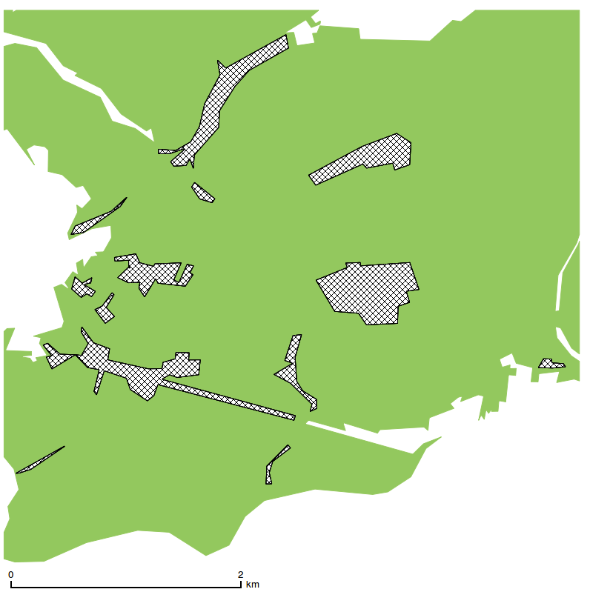Abbildung 6: Mit ST_DumpRings() gesplittetes Ringpolygon. Die schraffierten Bereiche stellen innere Polygone dar.
In der Realität sind solche Objekte deutlich komplexer aufgebaut, wie die Abbildung 5 belegt: Sie zeigt einen 25 Quadratkilometer großen Ausschnitt des Pfälzer Walds bei Landau. Man kann sehr gut die großen Freiflächen und Schneisen erkennen; da diese das Polygon jedoch nicht teilen, handelt es sich um ein einzelnes – und im Hinblick auf die Geometrie valides – Objekt. Arbeitet man direkt mit diesem komplexen Ringpolygon weiter und reduziert die Anzahl der Stützpunkte mittels ST_Simplify(), sieht man sich unweigerlich mit fehlerhaften Geometrien konfrontiert, da sich ein Polygon beispielsweise niemals selbst überlappen darf – die Objektgeometrie wird nicht valide. Leitet man von solchen fehlerhaften Geometrien neue Objekte ab, ist das Chaos vorprogrammiert. Um das zu umgehen, zerteilt man die zusammengefassten Objekte mit ST_DumpRings() in einzelne Polygone, die sich dann leicht individuell bearbeiten lassen (Abbildung 6). Dies hat außerdem den Vorteil, dass man für Außen- und Innenpolygone unterschiedliche Schwellenwerte für die Stützpunktvereinfachung angeben oder zu kleine innere Elemente einfach löschen kann.
Hat man die Geometrieabstraktion auf den inneren und äußeren Ringen abgeschlossen, führt man alle Teilobjekte wieder zu einem zusammen. Dazu verwendet man zum Beispiel folgendes Konstrukt:
ST_MakePolygon(
ST_ExteriorRing(outer.wkb_geometry),
ST_Accum(ST_ExteriorRing(inner.wkb_geometry)
) AS wkb_geometry
Einen simplen aber nichtsdestotrotz sehr wirksamen Ansatz zum Abstrahieren von Objektgeometrien findet sich auf der Website von Paul Ramsey [3] unter dem Stichwort Removing Complexities: Dazu wird ein Polygon zunächst mittels ST_Buffer(geom, n) vergrößert, anschließend zieht man denselben Wert durch ST_Buffer(geom, -n) wieder vom Objekt ab. Man erzielt damit eine Vereinfachung der Form, da man mit dem ersten Buffer Einstülpungen oder Löcher im Polygon einfach auffüllen kann (Abbildung 7). Durch den zweiten Buffer wird sichergestellt, dass die Lage und Ausdehnung der äußeren Form wieder auf den Ausgangswert zurückgesetzt wird. Abhängig von der Größe des Buffers kann man so auch größere Lücken in Ringpolygonen füllen, wobei man damit aber auch den äußeren Ring zum Teil sehr stark glättet, was unter Umständen nicht gewünscht ist.
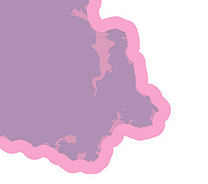Abbildung 7: Die inneren Strukturen konnten durch ST_Buffer() gefüllt werden; die äußere Form wurde geglättet. (Quelle: siehe [3])
Da im Zuge der Vereinfachung Objekte entstehen können, die über die Landesgrenze hinausragen, müssen diese nach erfolgter Generalisierung mit einem Polygon der Landesfläche verschnitten werden. Nur so ist es möglich, die Grenzschärfe zu gewährleisten – wichtig im Hinblick auf die Bündelung der WMS-Dienste mehrerer Bundesländer.

Verbesserung der Performance
Die Bereitstellung über WMS übernimmt ein UMN Mapserver, der die Vektordaten aus PostGIS abruft und on-the-fly rendert. Es gibt also keine Kacheln, die wie etwa bei Google Maps oder OpenStreetMap serverseitig vorgehalten werden – alles geschieht in Echtzeit.
Daher ist es extrem wichtig, die Zeitspanne zwischen der Anfrage an den Mapserver und der Antwort durch den PostgreSQL-Server möglichst kurz zu halten. Um das zu gewährleisten, sind zunächst Indizes essentiell, allerdings ist es auch wichtig zu verstehen, wie PostGIS von diesen profitieren kann und wie man seine Queries entsprechend anpasst, um im Bezug auf die Laufzeit teure Zugriffe zu minimieren.
Die zweite große Stellschraube heißt Datenreduktion. Hier kann vor allem durch das Ausdünnen von Stützpunkten viel erreicht werden, wobei es es hier einen klaren Trade-Off zwischen der Darstellungsqualität und dem Laufzeitgewinn gibt.
Datenreduktion kann aber auch dadurch erzielt werden, dass man – vor allem größere Objekte – in mehrere kleinere aufsplittet, da man aufgrund der Größe des Kartenviewers oft
ohnehin nur einen Teil dieser großen Objekte darstellen kann, aber intern die gesamte Geometrie verarbeitet werden muss.

Anwendungsbeispiel „Kachelung“
Da im ATKIS-Datenbestand kein Polygon der Gesamtlandesfläche Rheinland-Pfalz existiert, muss diese einmalig über Aggregation der Gemeinden aus ax_kommunalesgebiet generiert werden (Abbildung 8). Danach wird das umschließende Rechteck (engl. bounding box) des Objekts mit einer selbst entwickelten PostGIS-Funktion grid() in quadratische Kacheln umgewandelt und mit der Landesfläche verschnitten. Die Kantenlänge einer Kachel variiert dabei zwischen 5 und 50 Kilometer je nach Maßstabsebene (siehe Abbildungen 9 und 10).
Mit Hilfe dieser Kacheln kann man zum einen die überstehenden Geometrien in Grenznähe sauber abtrennen. Zum anderen ist es aber auch möglich, durch das Auftrennen eines großen Polygons in mehrere kleinere die transferierte Datenmenge zu reduzieren.
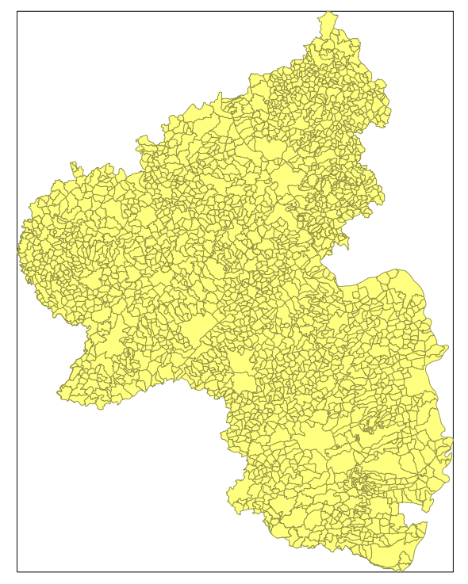Abbildung 8: Die Ortsgemeinden werden zu einem Polygon zusammengefasst, der Rahmen entspricht der bounding box.
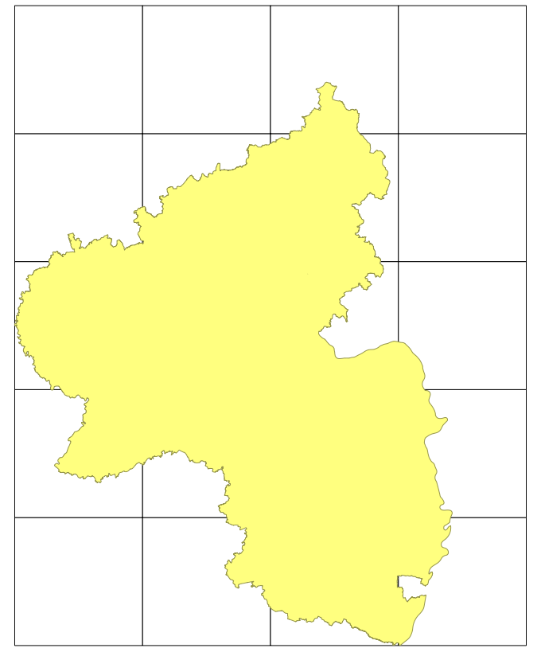Abbildung 9: Anschließend werden mit grid() 50 x 50 km² große Kacheln über die bounding box gelegt.
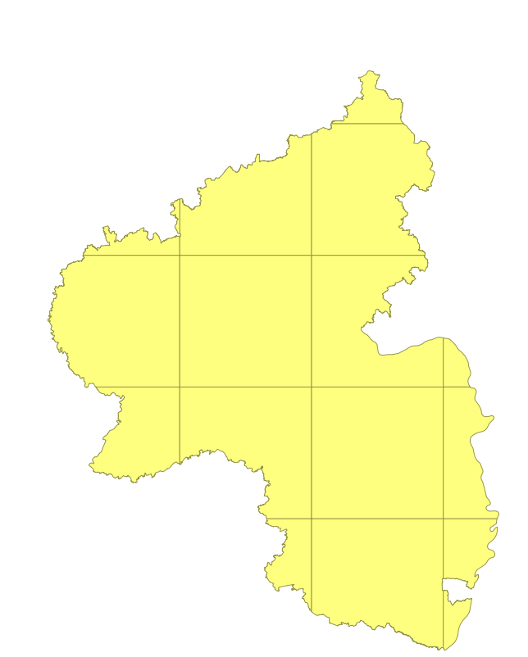Abbildung 10: Durch die Verschneidung beider Datensätze erhält man eine gekachelte Landesfläche, die Grundlage aller weiteren Verschneidungsprozesse ist.
Beispiel Waldpolygone
Im Pfälzer Wald gibt es sehr große zusammenhänge Waldflächen, die in PostGIS als einzelne Objekte vorliegen (Abbildung 12). Bei einem Maßstab von 1:100.000 kann man in einem WebGIS nur Teile dieses Polygons darstellen, es wird allerdings intern zunächst die gesamte Geometrie, die sich hinter der bounding box verbirgt, geladen. Eine Abhilfe bietet hier die Verschneidung solcher Polygone mit den oben genannten Kacheln: Man erhält statt einem Objekt viele kleinere, die ihrerseits auch eine bounding box besitzen.
Bei einer Anfrage an den Mapserver werden über die bounding box des gezeigten Ausschnitts alle Geometrien aus PostGIS abgerufen, deren eigene bounding box innerhalb dieses Bereichs liegen. Liegt ein kleiner Teil des Waldpolygons aus Abbildung 12 im diesem Bereich, wird das gesamte Objekt mit seinen etwa 100.000 Stützpunkten aus der Tabelle geladen.
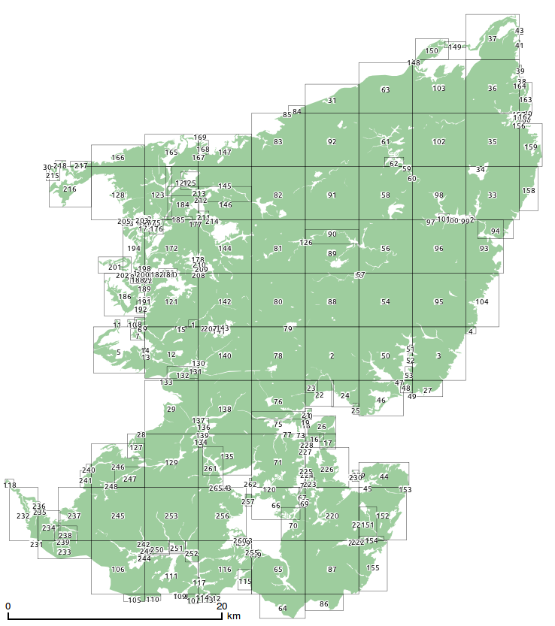Abbildung 11: Identische Waldfläche nach der Kachelung mit 5 x 5 Kilometer
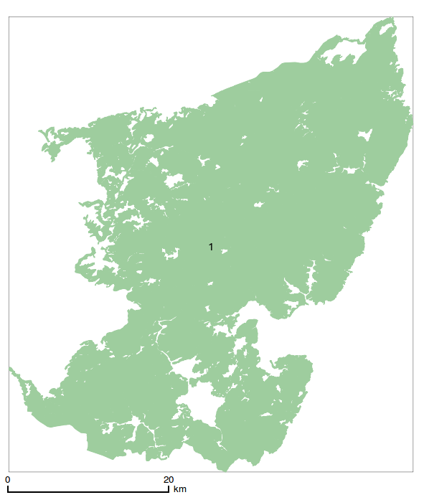Abbildung 12: Zusammenhänges Polygon im Pfälzer Wald (bounding box als Rahmen erkennbar)
Nach der Kachelung ist es möglich, differenziert einzelne Stücke dieses Waldgebietes anzusprechen. Im Durchschnitt umfasst eine dieser Kacheln nur noch 7000 Stützpunkte.
Allerdings enthalten alle Objekte aus Abbildung 11 zusammengenommen etwa 180.000 Stützpunkte, also deutlich mehr als das zusammenhängende Polygon, weshalb es wichtig ist, die Größe der Kacheln maßstabsabhängig zu variieren, da es ansonsten zu einer Verschlechterung der Performance kommt (siehe Abbildungen 13, 14 u. 15).
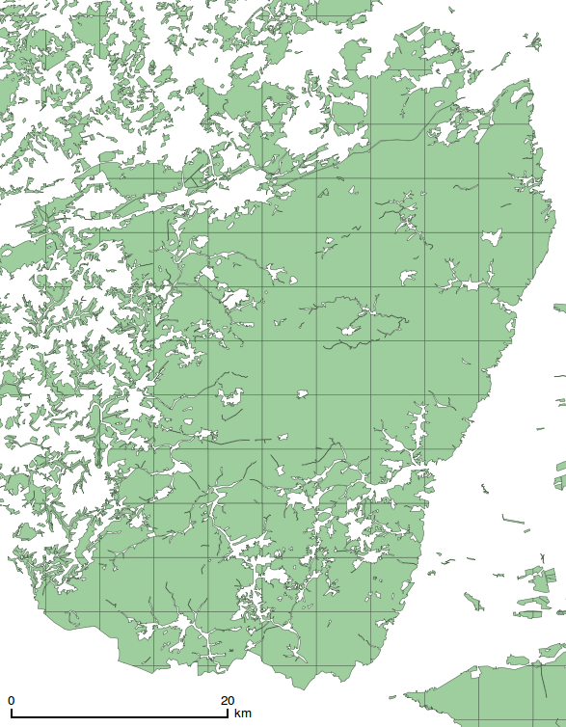Abbildung 13: 5x5 km²
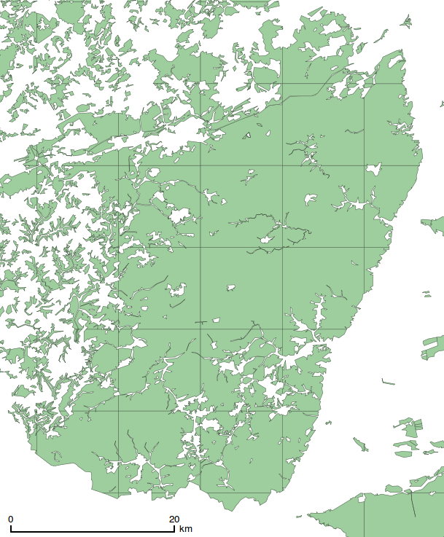Abbildung 14: 10x10 km²
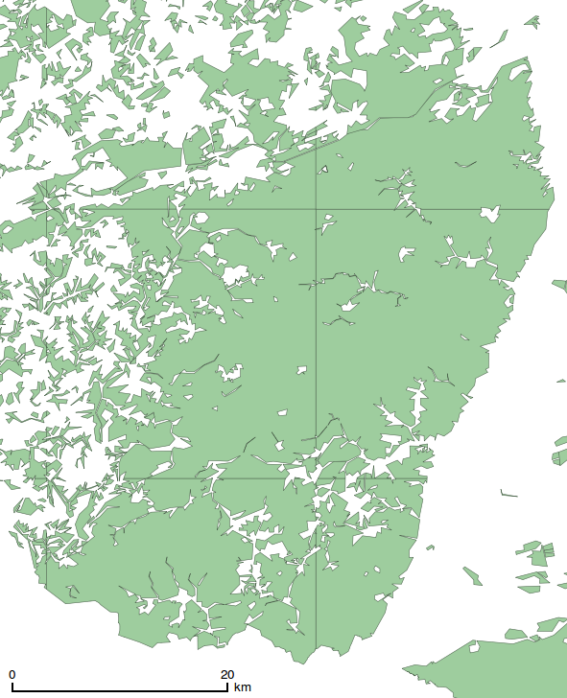Abbildung 15: 25x25 km²

Ergebnisse

Implementierung des Workflows
Der im GeoPortal.rlp zu Navigationszwecken genutzte Kartendienst konnte im November 2011 auf das im Vorfeld beschriebene Verfahren umgestellt werden. Die Daten werden über Nacht in eine Sekundärdatenbank importiert und dort mit den beschriebenen Verfahren in verschiedenen Stufen generalisiert. Der Import der NBA Daten dauert nur wenige Minuten, die Generalisierung ca. 2.5h. Nach Ablauf der Prozessierungsschritte werden die benötigten Tabellen gedumpt und auf den für das Rendering verwendeten Webserver kopiert. Für Rheinland-Pfalz kommt so ungefähr 400MB an Datenvolumen in Form eines Postgres Dump Files zusammen. Der Import des Dumps in die Rendering Datenbank dauert ebenfalls nur wenige Minuten. Um keine Ausfallzeiten zu erhalten, wird die Datenbankverbindung des Kartenserver für die Dauer des Imports auf eine andere Datenbank umgestellt. Der gesamte Workflow (Abbildung 16) ist über UNIX-Shellscripte voll automatisiert und läuft jetzt schon mehr als 4 Monate reibungslos.
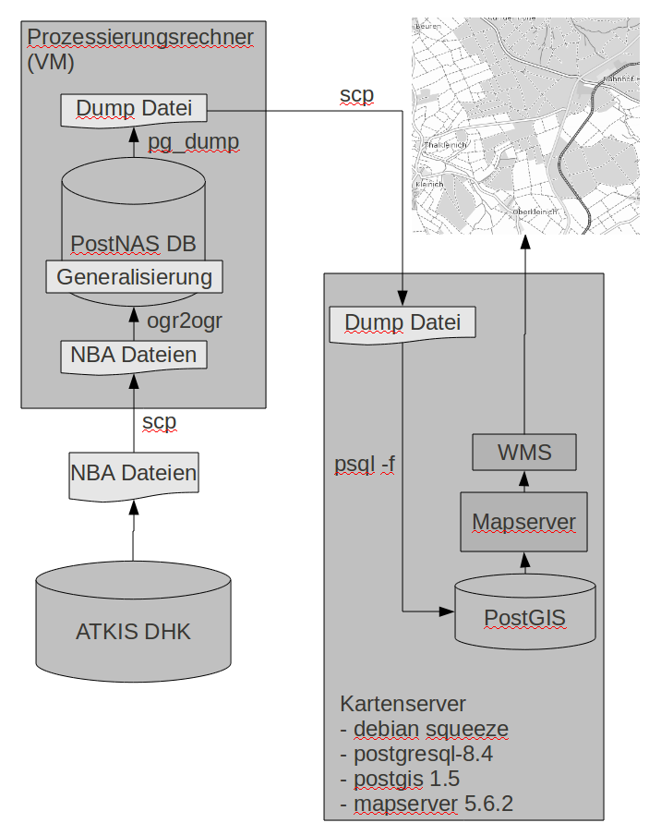Abbildung 16: Workflow der Prozessierung

Leistungsfähigkeit des WMS
Die Dauer des Renderingprozesses für eine Kartenanfrage liegt, je nach Darstellungsmaßstab, zwischen 0.2s und 0.8s. Die Leistungsfähigkeit des auf generalisierten Vektordaten basierenden WMS Dienstes übersteigt - in einigen Maßstabsbereichen - selbst Dienste, die auf Rasterdaten aufgesetzt wurden. Die Tabelle 1 enthält einige Beispielanfragen. Es wurden immer 400x400 Pixel im Bildformat image/png abgefragt. Im Mapserver wird das Rendering über die AGG Bibliothek durchgeführt. Stellt man die Ausgabe auf GD Rendering ohne antialiasing um, so reduzieren sich die Bilddateigrößen auf ca. ein Viertel, was dann aber stark zu Lasten der Graphikqualität geht.
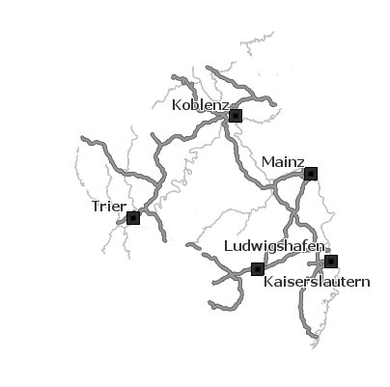  1:1.800.000/49kB/230ms | 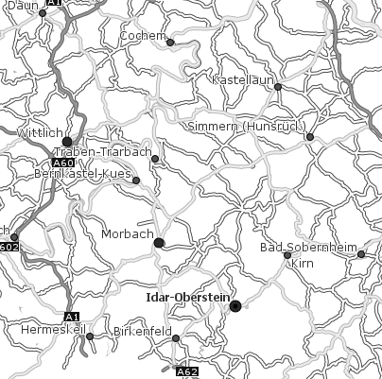  1:500.000/240kB/330ms | 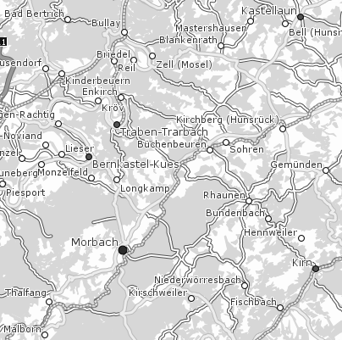  1:300.000/240kB/330ms
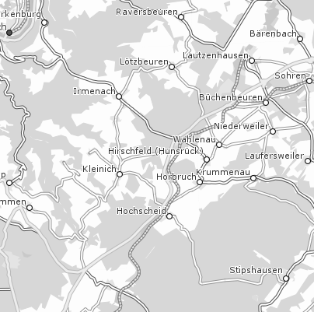  1:100.000/150kB/265ms | 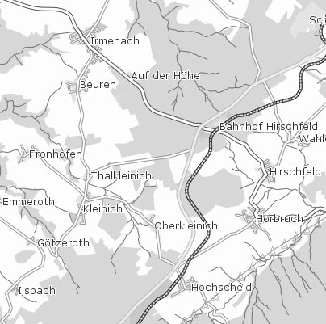  1:50.000/145kB/222ms | 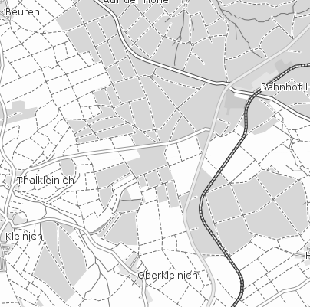  1:25:000/193kB/180ms
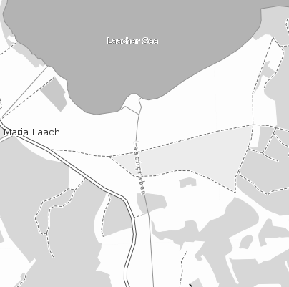  1:12.500/100kB/111ms | 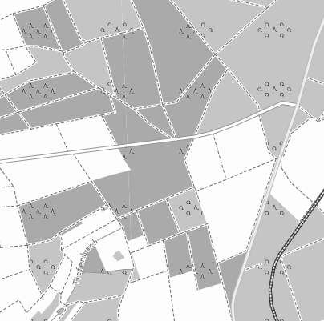  1:11.000/101kB/111ms | 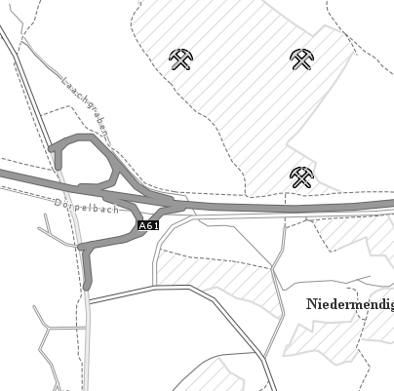  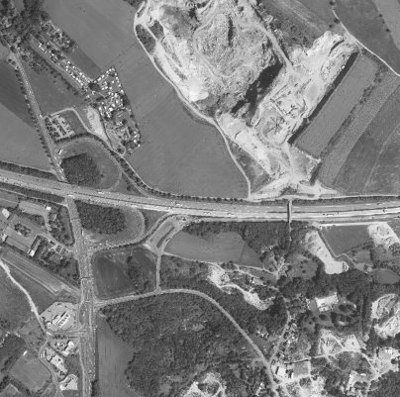  1:7.500/87kb(50kB)/112ms(82ms)
Tabelle 1: Beispielgraphiken
Im letzten Beispiel (1:7.500) ist zusätzlich das Luftbild eingeblendet. Dieses wird über einen optimierten, auf Rasterdaten basierenden Kartendienst (ebenfalls Mapserver) bereitgestellt. Zum Vergleich sind die Performanceangaben für diesen Kartenaufruf in Klammern angegeben. Im Laufe der letzten 4 Jahre hat sich gezeigt, dass Nutzer im Maßstabsbereich größer als 1:15.000 eigentlich immer eine Kombination von Luftbild und Vektorgeometrie bevorzugen. Eine flächenhafte Darstellung des Landschaftsmodells (z.B. mit dem Inhalt der TK25) wird als irritierend empfunden, zumal nicht alle dort erfassten Objektarten für den jeweiligen Anwendungsfall benötigt werden. Das menschliche Gehirn erfasst die jeweils relevanten Inhalt eines Luftbildes extrem schnell.
Der aufgezeigte Ansatz, WebMapServices direkt auf den vektoriellen Datenbeständen aufzubauen, hat gegenüber dem aktuell weit verbreiten Hype, für die Verbreitung von Kartenbildern im Netz auf Tile Cache Verfahren zu setzen, einige entscheidende Vorteile:
- Freie Wahl beliebiger Koordinatensysteme
- Freie Wahl eines Ausschnittes und Maßstabsbereiches ohne Qualitätsverlust bei der Kartengraphik
- Sehr schnelle Aktualisierungsmöglichkeit (Tagesaktualität problemlos realisierbar)
- Generierung dynamischer Legenden
- Dynamische Schriftplatzierung
- Der Nutzer kann einzelne Objektbereiche selbst an- und abwählen
- Abfragbarkeit von Sachdaten einzelner Objekte (z.B. Flurstücksinformationen oder auch Eigentümerdaten)
- Erzeugung beliebiger Produkte durch verschiedene Rendering Vorgaben (z.B. mapfiles), ohne zusätzlichen Bedarf an Speicherplatz
- Nutzung des gleichen Datenbestandes über WFS
Es zeigt sich, dass bei einer guten Aufbereitung der Vektordaten, ähnliche gute Perfomance Werte erreichbar sind wie auch bei vorgerenderten Bildkacheln. Man wird zwar die Perfomance von Tile Cache Services nie ganz erreichen, jedoch überwiegen die o.g. Argumente. Gerade im Hinblick auf die Bereitstellung von Daten innerhalb von Geodateninfrastrukturen fehlt es den Tile Cache Services an der notwendigen Flexibilität und Interoperabilität.

Offene Punkte / Pitfalls / TODOs / Perspektiven
PostNAS
- In der Version 1.9 der gdal Bibliothek gibt es noch einen Fehler, der dazu führt, dass bei den replace Datensätzen alle Relationen gelöscht werden. Es dürfen aber nur die Relationen gelöscht werden, die über den wfsext:Replace Datensatz neu erzeugt werden. An der Umsetzung wird zur Zeit gearbeitet (ggf. bis zur FOSSGIS 2012 gefixed).
Generalisierung
- Die Scripte zur Generalisierung wurden unter PostGIS 1.5 entwickelt. Test unter der neuen Version 2.0 – alpha ergaben Probleme.
- Im Rahmen des Einsatzes von PostGIS 2.0 sollte darüber nachgedacht werden, Generalisierungsverfahren im Rasterbereich durchzuführen. Das neue hybride Datenmodell ist hierzu prädestiniert (siehe auch [7]).
Renderingprozess
- Momentan fehlt noch die vollständige Unterstützung des Prinzips der hidden WMS Layer beim Mapserver – sie ist erst für Version 6.2 geplant. In der aktuellen Version muss man noch zu lokalen Kaskaden greifen um die Layer der Generalisierungsstufen im Capabilities Dokument des WMS zu unterdrücken (siehe auch [8], [9], [10]).
- Die Signaturierung nutzt keine Über- bzw. Unterführungsreferenzen. Eine saubere topologische Darstellung bezgl. der 3. Dimension ist derzeit nicht möglich.

Kontakt zu den Autoren:
Tobias Dick
Universität Trier
Fachbereich VI Geographie/Geowissenschaften
Abteilung Fernerkundung
Behringstr. 21
54286 Trier
0651/201-4594
s6todick@uni-trier.de

Armin Retterath
Zentrale Stelle Geodateninfrastruktur Rheinland-Pfalz
Landesamt für Vermessung und Geobasisinformation RP
Ferdinand-Sauerbruch-Straße 15
56073 Koblenz
0261/492-466
armin.retterath@lvermgeo.rlp.de

Weitere Informationen im Netz
[1] http://trac.wheregroup.com/PostNAS/wiki/ATKIS
[2] http://map.krz.de/mapwww/?Themen:ALKIS
[3] Ramsey, Paul; http://blog.cleverelephant.ca/2010/11/removing-complexities.html
[4] http://www.adv-online.de
[5] http://www.geoportal.rlp.de
[6] http://www.gdi-rp-dienste2.rlp.de/cgi-bin/mapserv.fcgi?map=/data/umn/geoportal/karte_rp/atkis3.map&REQUEST=GetCapabilities&VERSION=1.1.1&SERVICE=WMS
[7] http://trac.osgeo.org/postgis/wiki/WKTRaster
[8] http://mapserver.org/es/development/rfc/ms-rfc-67.html
[9] http://trac.osgeo.org/mapserver/wiki/HidingLayersInOGCWebServices
[10] http://trac.osgeo.org/mapserver/ticket/1632

Raumbezogene Elementarobjekte
In der originalen Datenhaltungskomponenten (DHK) liegen sie, aufgrund des MDA (model-driven architecture) Ansatzes, über mehrere hundert Tabellen verteilt vor! :-(
Man erkennt hier die enge Beziehung zur WFS Spezifikation des OGC.
Das DLM1000 sowie das DLM250 werden vom Bundesamt für Kartographie und Geodäsie in Frankfurt gepflegt. Weitere Informationen erhält man unter http://www.bkg.bund.de/nn_170890/DE/Bundesamt/Produkte/Geodaten/Landschaftsmodelle/DLM-Deutschland/DLMdeutschland__node.html__nnn=true

